Импрессионизм
Импрессионизм — это влиятельное, масштабное, переломное течение в искусстве заключительной трети XIX и начала XX столетия. Нередко историю живописи делят на периоды до и после импрессионизма. Импрессионизм — термин, образованный от французского слова «впечатление» (impression). Интересно, что на развитие импрессионизма оказало влияние творчества японских пейзажистов.

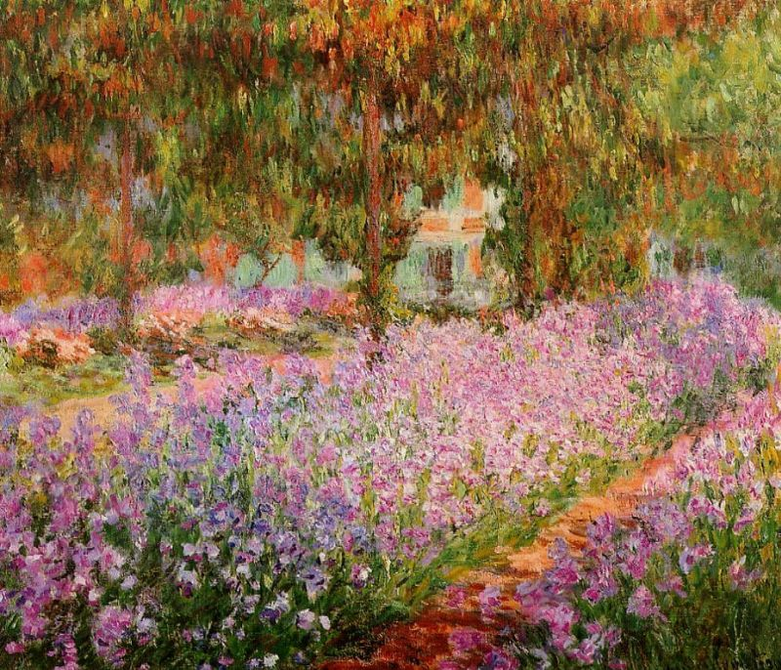
Клод Моне «Ирисы в саду»
Импрессионизм и вправду сравним с дуновением ветра, трепетом листьев, бликами солнца на морской ряби. Сама суть этого творческого метода — в отражении изменчивости окружающей реальности. Импрессионисты старались уйти от статичного изображения мира и сделать картины более живыми. Они стремились отразить движение, наполняющее природу, передать в произведениях изменения воздуха, теней, света. Художник-импрессионист пытался уловить ускользающее мгновение и запечатлеть настроение момента.
Глядя на картины импрессионистов, кажется, что они написаны торопливыми мазками, будто художник старался как можно быстрее перелить на холст переполнявшие его эмоции.
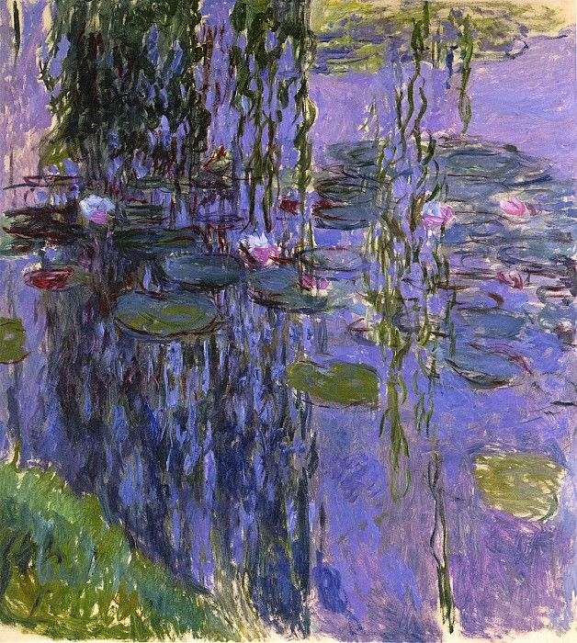
Клод Моне «Водяные лилии»

Особенности импрессионизма
Рассматривая шедевры импрессионизма, созданные мастерами этого направления, можно выделить их общие черты:
- конкретность места и времени действия. На импрессионистских картинах всегда запечатлено мгновение «здесь и сейчас», с учётом освещения, времени суток, погоды, угла зрения;
- акцент на главное (с точки зрения художника). Глядя на картины импрессионистов, зритель словно бросает вместе с ним взгляд в толпу или на природу, выхватывая из реальности краски, силуэты, эмоции, образы — но не сосредотачиваясь на деталях;
- сиюминутность. Возникает ощущение, что мир на картине живёт, люди идут, реки текут — и через мгновение изображение изменится;
- визуальные эффекты. Это ощущение подчёркивают блики, мерцание, трепетание, дрожь, рябь и другие «маркеры» изменчивости;
- жизненность, будничность сюжетов.
Живописцы-импрессионисты отказались от использования палитры и создавали оттенки, нанося мазки чистых цветов близко друг к другу (интересно, что чёрную краску практически не использовали, создавая тёмные зоны за счёт визуальных эффектов). Поэтому на импрессионистские произведения нужно смотреть с определённого расстояния.
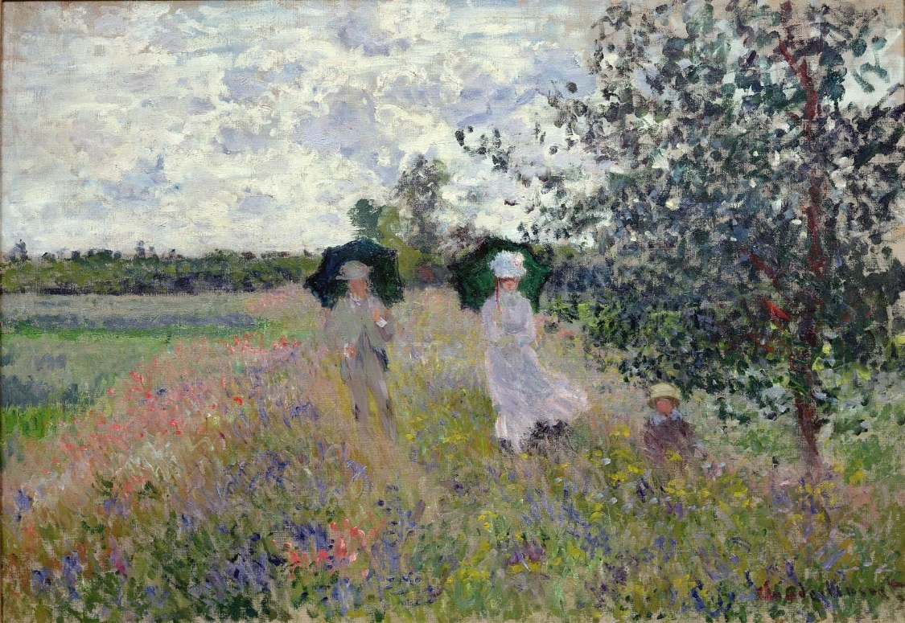
Клод Моне «Прогулка»
Великие художники-импрессионисты

Эдуард Мане (1832—1883 гг.)

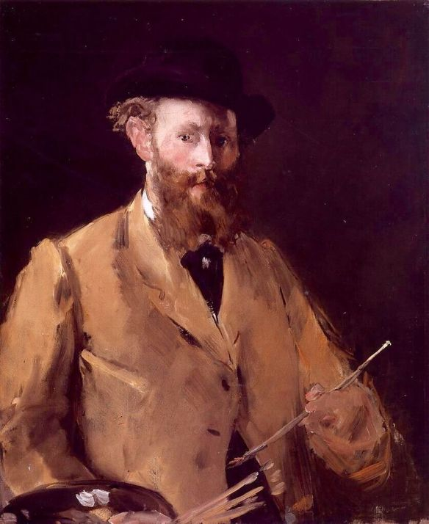
Эдуард Мане. Автопортрет с палитрой. 1878 г. Частная коллекция

Мане был старше большинства импрессионистов. Он был их главным вдохновителем. Этот художник очень любил экспериментировать. Особенно с цветом. Он не пытался изобразить так называемый природный колорит. Если серо-бурая вода ему виделась ярко-синей, то он и изображал ее ярко-синей.
Признания Мане дождался только под конец жизни. Но оно уже было ему не нужно. Он мучительно умер от неизлечимой болезни.
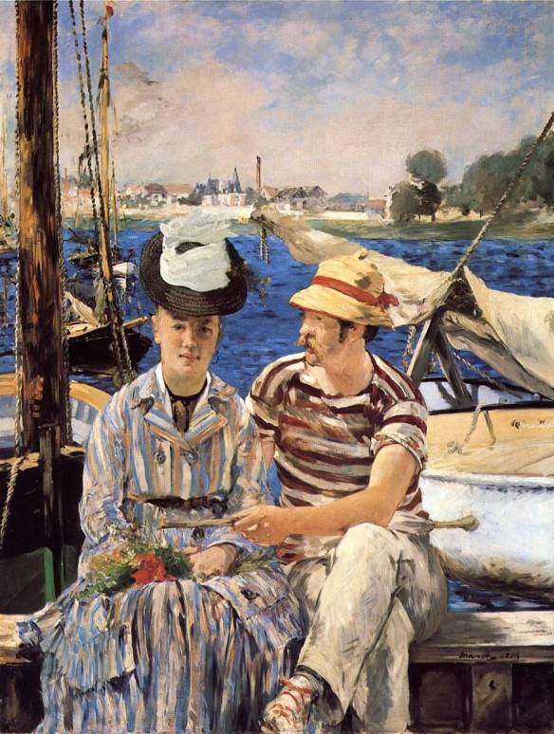

Эдуард Мане. Аржантей. 1874 г.

Клод Моне (1840—1926 гг.) Автопортрет в берете.

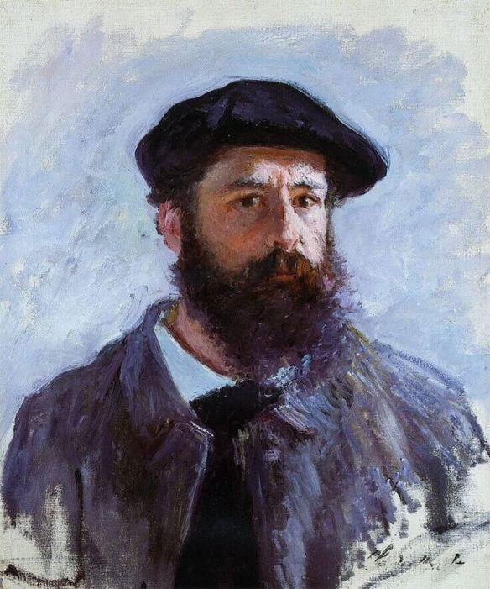
Клода Моне можно назвать хрестоматийным импрессионистом. Так как он был верен этому направлению всю свою долгую жизнь.
Он писал не предметы и людей, а единую цветовую конструкцию из бликов и пятен. Раздельные мазки. Дрожание воздуха.
Моне писал не только природу. Ему удавались и городские пейзажи. Один из самых известных — “Бульвар Капуцинок”.
В этой картине есть многое от фотографии. Например, движение передано с помощью размытого изображения. Обратите внимание: дальние деревья и фигуры словно находятся в дымке.

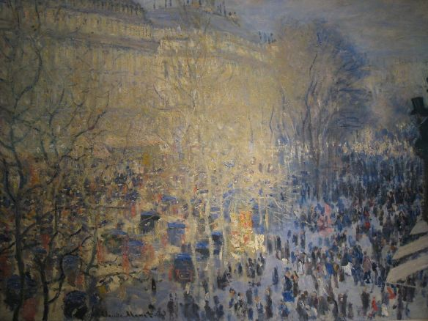

Клод Моне. Бульвар Капуцинок в Париже. 1873 г.

Огюст Ренуар (1841—1919 гг.)

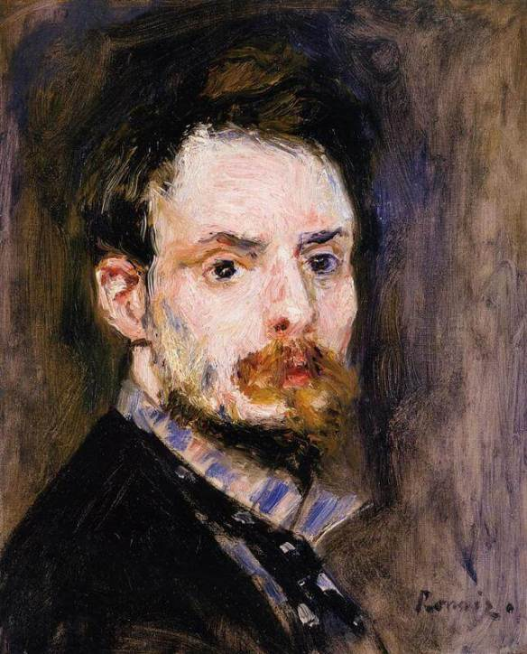
Ренуар был самым позитивным импрессионистом. В его картинах вы не найдёте драмы. Даже чёрной краской он не пользовался. Только радость бытия. Даже самое банальное у Ренуара выглядит прекрасным.
В отличие от Моне, Ренуар чаще писал людей. Пейзажи для него были менее значимы. На картинах отдыхают и наслаждаются жизнью его друзья и знакомые.
Ренуар прожил долгую жизнь. И никогда не откладывал кисть и палитру. Даже когда его руки совсем сковал ревматизм, он привязывал кисточку к руке веревкой. И рисовал.
Как и Моне, он дождался признания после 40 лет. И увидел свои картины в Лувре, рядом с работами знаменитых мастеров.

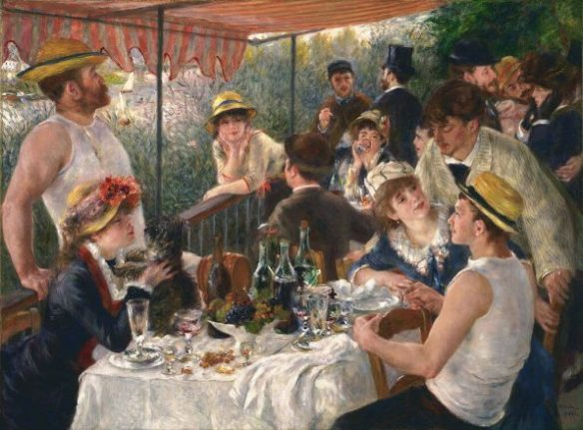
Пьер-Огюст Ренуар. Завтрак гребцов. 1880-1881 гг.

